PILKKIKISAT

Jyväskylän Metallityöväen ao.26 järjestää pilkkikisat la.25.3 klo.09.00 alkaen
Paikka: Leppälahti Kivikirja
Kivikirja on Jyväskylän kirjatyöntekijäin yhdistyksen vapaa-ajanviettopaikka.
Kivikirja sijaitsee Leppälahdessa n.20 minuutin ajomatkan päässä Jyväskylästä.
Osoite. Kivikirjantie 75.
Toivakan tieltä hyvät opasteet perille asti.
Pihassa on grillauspaikka, jossa voi paistaa makkaraa ja viettää ulkoilupäivää.

Tule mukaan koko perheen voimalla!

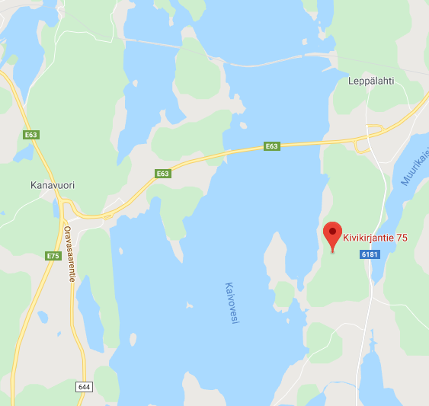

www.jklmetalli026.fi

